Wysokie Mazowieckie, dnia 05.10.2023r.
BŻ.0443.4.2023

Podlaski Państwowy Wojewódzki
Inspektor Sanitarny w Białymstoku

Państwowy Powiatowy Inspektor Sanitarny w Wysokiem Mazowieckiem przesyła
w załączeniu informacje dotyczące wyników działań kontrolnych przeprowadzonych
w obiektach nadzorowanych przez Sekcję Bezpieczeństwa Żywności i Żywienia za miesiąc wrzesień 2023r.
Jednocześnie informuję, że „Plan Zasadniczych Zadań na rok 2023” realizowany jest zgodnie z założeniami, na bieżąco. Ogółem w wrzesień br. łącznie przeprowadzono 38 urzędowych kontroli, w tym:
- 23 kontroli wykonanych zgodnie z planem zasadniczych zadań oraz
- 15 kontroli wykonanych poza planem, w tym dotyczących kontroli w zakresie: poboru próbek (2), rekontrola (5), zatwierdzające (6), interwencja (1), Rasff (1).
Na miesiąc wrzesień zostało zaplanowanych 27 urzędowych kontroli, nie zostały wykonane 3 kontrole z powodu wykreślenia zakładów oraz 1 kontrola nie została wykonana z powodu zamkniętego obiektu (zawieszono działalność).

Państwowy Powiatowy Inspektor Sanitarny
w Wysokiem Mazowieckiem
Andrzej Grzeszczuk

Zał. 1 szt. (tabela).

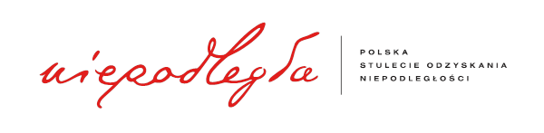
Sporządziła: Krystyna Szlendak-Dąbrowska

